มหาวิทยาลัยราชภัฏธนบุรีสมุทรปราการ
เทควันโด จูเนียร์แชมป์เปี้ยนชิพ ครั้งที่ 1
วันเสาร์ที่ 15 ธันวาคม 2561
ณ .หอประชุมเฉลิมพระเกียรติ ฯมหาวิทยาลัยราชภัฏธนบุรีสมุทรปราการ ( ห้องแอร์ )

จัดการแข่งขันโดย อาจารย์ดิวย์ น้ำฝน

ประเภทที่แข่งขัน
-การแข่งขันมีประเภทเดี่ยว
-คลาสโรงเรียน แบ่งสาย 2 คน &คลาส C แบ่งสาย 4 คน
ประเภท ต่อสู้
รุ่นยุวชนอายุ ไม่เกิน 3 - 4 ปี (2557-2558) , Class C
รุ่นยุวชนอายุ ไม่เกิน 5 - 6 ปี (2555-2556) Class B , Class C
รุ่นยุวชนอายุ ไม่เกิน 7-8 ปี(2553-2554) Class A, Class B, Class C
รุ่นยุวชนอายุ ไม่เกิน9-10 ปี(2551-2552) Class A, Class B, Class C
รุ่นยุวชนอายุ ไม่เกิน 11-12 ปี (2549-2550) Class A, Class B , Class C
รุ่นเยาวชนอายุ ไม่เกิน 13-14 ปี(2547-2548) Class A , Class B , Class C
รุ่นเยาวชนอายุ ไม่เกิน 15-17ปี (2544-2546) Class A , Class B , Class C
รุ่นยุวชนอายุ ไม่เกิน 3 - 4 ปี (2557-2558) , Class C
1. รุ่น A | น้ำหนักไม่เกิน | 16 กก.
2. รุ่น B | น้ำหนักเกิน | 16 - 18 กก.
3.รุ่น C | น้ำหนักเกิน | 18 - 20 กก.
4. รุ่น D | น้ำหนักเกิน | 20 - 22 กก.
5. รุ่น E | น้ำหนักเกิน | 22 กก. ขึ้นไป
รุ่นยุวชนอายุ ไม่เกิน 5 - 6 ปี (2555-2556) Class B , Class C
1. รุ่น A | น้ำหนักไม่เกิน | 18กก.
2. รุ่น B | น้ำหนักเกิน | 18 - 20กก.
3.รุ่น C | น้ำหนักเกิน | 20 - 23 กก.
4. รุ่น D | น้ำหนักเกิน | 23 - 26 กก.
5. รุ่น E | น้ำหนักเกิน | 26 กก. ขึ้นไป

รุ่นยุวชนอายุ 7-8 ปี ชาย-หญิง CLASS C , Class B , Class A
1. รุ่น A | น้ำหนักไม่เกิน | 20 กก.
2. รุ่น B | น้ำหนักเกิน | 20 - 23 กก.
3. รุ่น C | น้ำหนักเกิน | 23 - 26 กก.
4. รุ่น D | น้ำหนักเกิน | 26 - 30 กก.
5. รุ่น E | น้ำหนักเกิน | 30 กก.ขึ้นไป

รุ่นยุวชนอายุ 9-10ปี ชาย-หญิง CLASS C, Class B,Class A
1. รุ่น A | น้ำหนักไม่เกิน | 23กก.
2. รุ่น B | น้ำหนักเกิน | 23 - 25กก.
3. รุ่น C | น้ำหนักเกิน | 25 - 28กก.
4. รุ่น D | น้ำหนักเกิน | 28 - 31กก.
5. รุ่น E | น้ำหนักเกิน | 31 - 35กก.
6. รุ่น F | น้ำหนักเกิน | 35 - 39กก.
7. รุ่น G | น้ำหนักเกิน | 39 กก. ขึ้นไป

รุ่นยุวชนอายุ 11-12 ปี ชาย-หญิง CLASS C, Class B,Class A
1. รุ่น A | น้ำหนักไม่เกิน | 25กก.
2. รุ่น B | น้ำหนักเกิน | 25 - 29กก.
3. รุ่น C | น้ำหนักเกิน | 29 - 32กก.
4. รุ่น D | น้ำหนักเกิน | 32 - 35กก.
5. รุ่น E | น้ำหนักเกิน | 35 - 38กก.
6. รุ่น F | น้ำหนักเกิน | 38 - 41กก.
7. รุ่น G | น้ำหนักเกิน | 41 - 43กก.
8. รุ่น H | น้ำหนักเกิน | 43- 45กก.
9. รุ่น I | น้ำหนักเกิน | 45 กก. ขึ้นไป

รุ่นยุวชนอายุ 13-14 ปี ชาย CLASS C, Class B ,Class A
1. รุ่น A | น้ำหนักไม่เกิน | 35 กก.
2. รุ่น B | น้ำหนักเกิน | 35 - 38 กก.
3. รุ่น C | น้ำหนักเกิน | 38 - 41 กก.
4. รุ่น D | น้ำหนักเกิน | 41 - 44 กก.
5. รุ่น E | น้ำหนักเกิน | 44 - 47 กก.
6. รุ่น F | น้ำหนักเกิน | 47 - 50 กก.
7. รุ่น G | น้ำหนักเกิน | 50 - 54 กก.
8. รุ่น H | น้ำหนักเกิน | 54 กก. ขึ้นไป

รุ่นยุวชนอายุ 13-14 ปี หญิง CLASS C, Class B ,Class A
1. รุ่น A | น้ำหนักไม่เกิน | 32 กก.
2. รุ่น B | น้ำหนักเกิน | 32 - 35 กก.
3. รุ่น C | น้ำหนักเกิน | 35 - 38 กก.
4. รุ่น D | น้ำหนักเกิน | 38 - 41 กก.
5. รุ่น E | น้ำหนักเกิน | 41 - 45 กก.
6. รุ่น F | น้ำหนักเกิน | 45 - 49 กก.
7. รุ่น G | น้ำหนักเกิน | 49 - 53 กก.
8. รุ่น H | น้ำหนักเกิน | 53 กก. ขึ้นไป

รุ่นเยาวชนอายุ 15-17ปี ,CLASS C, Class B ,Class A
1. รุ่น A | น้ำหนักไม่เกิน | 45 กก.
2. รุ่น B | น้ำหนักเกิน | 45 - 48 กก.
3. รุ่น C | น้ำหนักเกิน | 48 - 51 กก.
4. รุ่น D | น้ำหนักเกิน | 51 - 55 กก.
5. รุ่น E | น้ำหนักเกิน | 55 - 59 กก.
6. รุ่น F | น้ำหนักเกิน | 59 - 63 กก.
7. รุ่น G | น้ำหนักเกิน | 63 - 68 กก.
8. รุ่น H | น้ำหนักเกิน | 68 - 73 กก.
9. รุ่น I | น้ำหนักเกิน | 73 กก. ขึ้นไป

รุ่นเยาวชนอายุ 15-17 ปี, CLASS C, Class B ,Class A
1. รุ่น A | น้ำหนักไม่เกิน | 42 กก.
2. รุ่น B | น้ำหนักเกิน | 42 - 44 กก.
3. รุ่น C | น้ำหนักเกิน | 44 - 46 กก.
4. รุ่น D | น้ำหนักเกิน | 46 - 49 กก.
5. รุ่น E | น้ำหนักเกิน | 49 - 52 กก.
6. รุ่น F | น้ำหนักเกิน | 52 - 55 กก.
7. รุ่น G | น้ำหนักเกิน | 55 - 59 กก.
8. รุ่น H | น้ำหนักเกิน | 59 - 63 กก.
9. รุ่น I | น้ำหนักเกิน | 63 กก. ขึ้นไป
การนับคะแนนและรางวัล
ชนะเลิศอันดับที่ 1 เหรียญทอง พร้อมเกียรติบัตร
รองชนะเลิศอันดับที่ 1 เหรียญเงิน พร้อมเกียรติบัตร
รองชนะเลิศอันดับที่ 2 เหรียญทองแดง พร้อมเกียรติบัตร

1.นับจากตำแหน่งที่ 1-3 ของทุกรุ่นที่มีการแข่งขัน 4 คนขึ้นไป คู่พิเศษไม่นับ
2.คะแนนของทีมที่ได้รับมีดังนี้นับจำนวนเหรียญทอง เงิน ทองแดงตามลำดับ เท่ากันนับเหรียญลอง
3.ทีมที่มีคะแนนรวมมากที่สุด ของทีมชายและทีมหญิงนักกีฬายอดเยี่ยมจะได้ครอง
***ถ้วยรางวัลคะแนนรวมนับทุกคลาส ***
++ถ้วยรางวัลยอดเยี่ยมรวม 18 รางวัล
ถ้วยชนะเลิศคะแนนรวมเคียวรูกิ อันดับ 1- 5 จำนวน 5 รางวัล
ถ้วยผู้ฝึกสอนยอดเยี่ยมประเภท เคียวรูกิ 1 รางวัล
ถ้วยนักกีฬายอดเยี่ยมประเภทเคียวรูกิ ยุวชน อายุ ไม่เกิน 6 ปี 2 รางวัล
ถ้วยนักกีฬายอดเยี่ยมประเภทเคียวรูกิ ยุวชน อายุ ไม่เกิน 7 - 8 ปี 2 รางวัล
ถ้วยนักกีฬายอดเยี่ยมประเภทเคียวรูกิ ยุวชน อายุ ไม่เกิน 9 - 10 ปี 2 รางวัล
ถ้วยนักกีฬายอดเยี่ยมประเภทเคียวรูกิ ยุวชน อายุ ไม่เกิน 11 - 12 ปี 2 รางวัล
ถ้วยนักกีฬายอดเยี่ยมประเภทเคียวรูกิ ยุวชน อายุ ไม่เกิน 13 - 14 ปี 2 รางวัล
ถ้วยนักกีฬายอดเยี่ยมประเภทเคียวรูกิเยาวชนอายุไม่เกิน 15-17ปี 2 รางวัล

กำหนดการรับสมัคร
1. รับสมัครตั้งแต่บัดนี้ จน ถึง 14 ธค. 2561 เท่านั้นเวลา 12.00 น.
หมดเขตการแก้ไขรุ่นน้ำหนัก ไม่แก้ไขรุ่นในวันแข่ง
ไม่ว่ากรณีใดๆทั้งสิ้น
2. ชั่งน้ำหนักนักกีฬา 06.00 - 08.00 น. ของวันที่แข่งขัน
&จะเริ่มประชุมโค้ช 08.30 น. เริ่มแข่ง 09.00 น.
( หากมีการเปลี่ยนแปลงจะแจ้งให้ทราบ )
3. ค่าสมัครแข่งขัน
ประเภทต่อสู้ (เคียวรูกิ) คนละ 500 บาท

4. สมัครการแข่งขันออนไลน์ทางเว็ป ... ธารน้ำ
(ผู้ดูแลระบบ อ.มิ้งค์ 087-677-2444 )
เพื่อความสะดวกในการจัดทำเหรียญและใบประกาศ
กรุณาลงสมัครล่วงหน้า ขอบคุณค่ะ
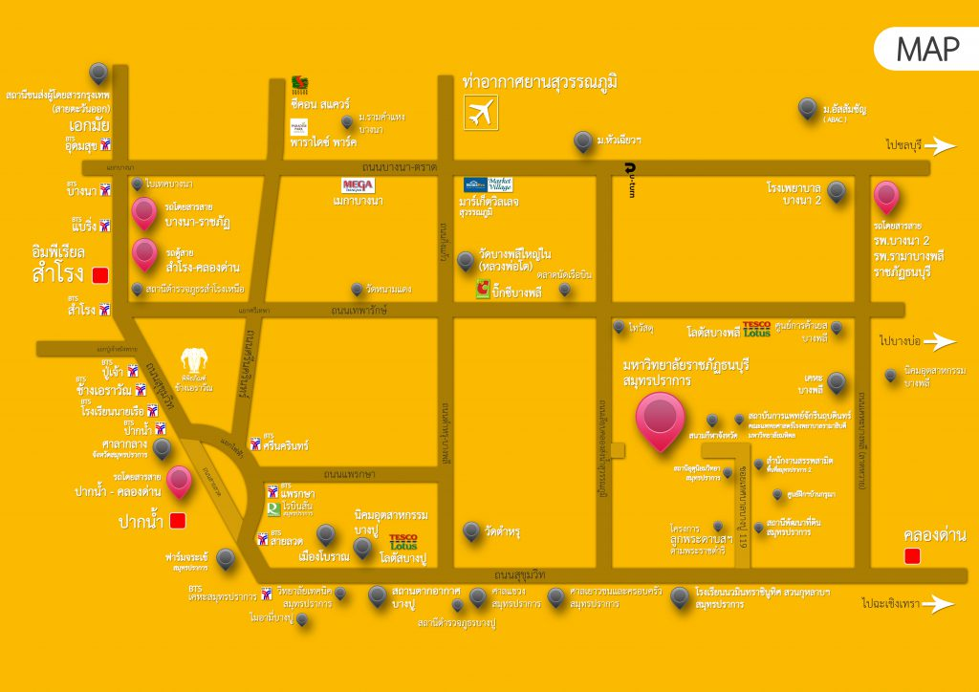

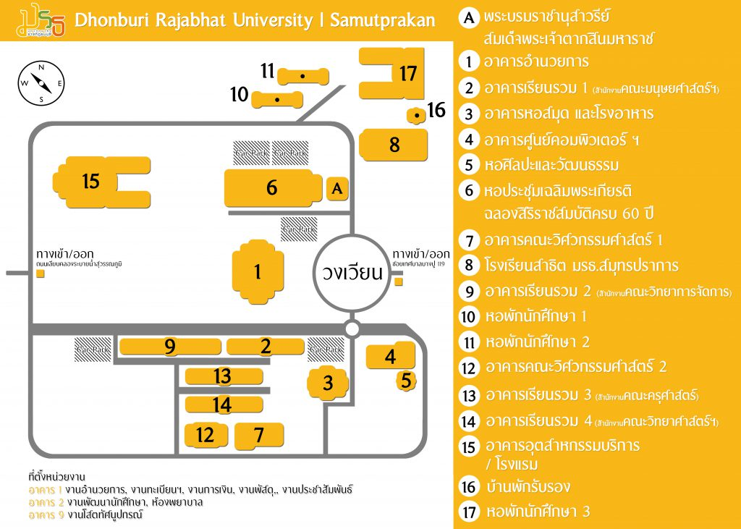

รถประจำทางที่ผ่านมหาวิทยาลัย
ถนนเทพารักษ์
- รถสองแถว : สายบางนา – ราชภัฏ
ถนนสุขุมวิท
- รถตู้ : สายสำโรง – คลองด่าน
- รถสองแถว : สายปากน้ำ – คลองด่าน
ถนนเคหะบางพลี (ลาดหวาย)
- รถสองแถว : สายโรงพยาบาลบางนา2 – โรงพยาบาลรามาธิบดีจักรีนฤบดินทร์ – ราชภัฏธนบุรี
ซอยเทศบาลบางปู 119 -> ถนนสุขุมวิท -> ถนนเคหะบางพลี (ลาดหวาย) -> ถนนบางนา-ตราด
- รถเมล์สาย R26E สถาบันการแพทย์จักรีนฤบดินทร์ (โรงพยาบาลรามาธิบดีจักรีนฤบดินทร์) – โรงพยาบาลรามาธิบดี (ทางด่วน)

แนะนำที่พัก และ สถานที่ท่องเที่ยวใกล้เคียง
สถานตากอากาศบางปู สมุทรปราการ.... 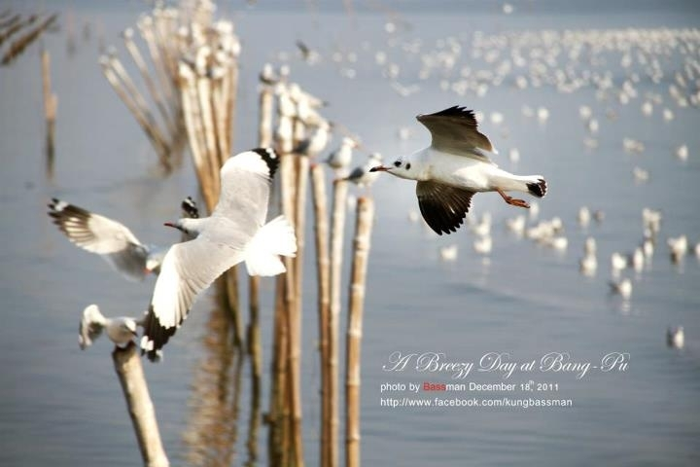

การเดินทาง : จากสามแยกสมุทรปราการ เลี้ยวซ้ายไปตามถนนสุขุมวิท (สายเก่า) ประมาณกิโลเมตรที่ 37 ให้กลับรถ จะพบสถานตากอากาศบางปูอยู่ที่ริมถนนซ้ายมือ หรือขึ้นรถโดยสารไปลงตลาดปากน้ำ แล้วต่อรถเมล์เล็ก สาย 36, รถสองแถวปากน้ำ-วัดตำหรุ, ปากน้ำ-นิคมบางปู และปากน้ำ-คลองด่าน
พิพิธภัณฑ์ช้างเอราวัณ
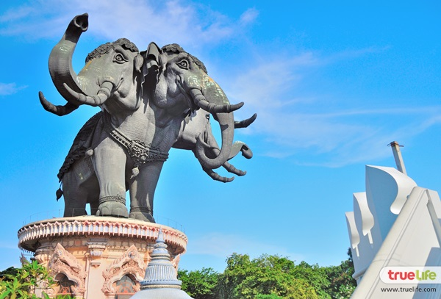

การเดินทาง : รถยนต์ส่วนตัวใช้เส้นทางด่วน ปลายทางที่สำโรง-สมุทรปราการ รถโดยสารประจำทางสาย 25 142 365 รถโดยสารประจำทางปรับอากาศสาย 102 507 511 536
วันและเวลาทำการ : ทุกวัน เวลา 09.00-19.00 น.
ค่าเข้าชม : สำหรับบุคคลทั่วไป (พร้อมดอกไม้ ธูป ทองคำเปลว สามารถเดินชมสวนได้โดยรอบ)
เที่ยวชมตั้งแต่เวลา 09.00-17.00 น.
-บุคคลทั่วไป : ผู้ใหญ่ 200 บาท / เด็ก 100 บาท
-ชาวต่างชาติ : ผู้ใหญ่ 400 บาท / เด็ก 200 บาท
เที่ยวชมตั้งแต่เวลา 17.00-19.00 น.
-บุคคลทั่วไป : ผู้ใหญ่ 100 บาท / เด็ก 50 บาท
-ชาวต่างชาติ : ผู้ใหญ่ 200 บาท / เด็ก 100 บาท
เมืองโบราณ
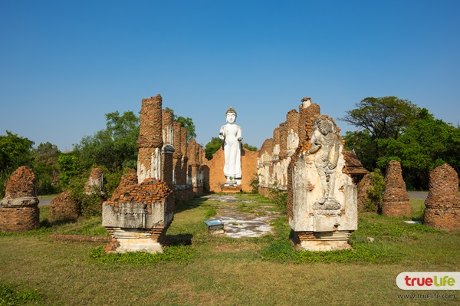

เที่ยวในเมืองโบราณ ที่จำลองเมืองไทยในอดีต รวบรวมศิลปะงานช่างอันเป็นเอกลักษณ์โดดเด่นในยุคสมัยต่างๆ ตั้งแต่สมัยก่อนประวัติศาสตร์ ทวารวดี ศรีวิชัย ลพบุรี ล้านนา ล้านช้าง สุโขทัย อู่ทอง อยุธยา ธนบุรี
ค่าเข้าชม :
บัตรคุ้มสยาม (คนไทย)
เที่ยวชมตั้งแต่เวลา 09.00-16.00 น. ผู้ใหญ่ 350 บาท / เด็ก 175 บาท
นำรถยนต์ส่วนบุคคลหรือรถตู้เข้าไป (ราคาไม่รวมคนขับ) คันละ 400 บาท
เที่ยวชมตั้งแต่เวลา 16.00-19.00 น. ผู้ใหญ่ 175 บาท / เด็ก 80 บาท
นำรถยนต์ส่วนบุคคลหรือรถตู้เข้าไป (ราคาไม่รวมคนขับ) คันละ 200 บาท
สำหรับชาวต่างประเทศ
เที่ยวชมตั้งแต่เวลา 09.00-16.00 น. ผู้ใหญ่ 700 บาท / เด็ก 350 บาท
นำรถยนต์ส่วนบุคคลหรือรถตู้เข้าไป (ราคาไม่รวมคนขับ) คันละ 400 บาท
เที่ยวชมตั้งแต่เวลา 16.00-19.00 น. ผู้ใหญ่ 350 บาท / เด็ก 175 บาท
นำรถยนต์ส่วนบุคคลหรือรถตู้เข้าไป (ราคาไม่รวมคนขับ) คันละ 200 บาท
*ราคาข้างต้นรวมรถราง จักรยาน และนั่งเรือ
คุ้งบางกระเจ้า
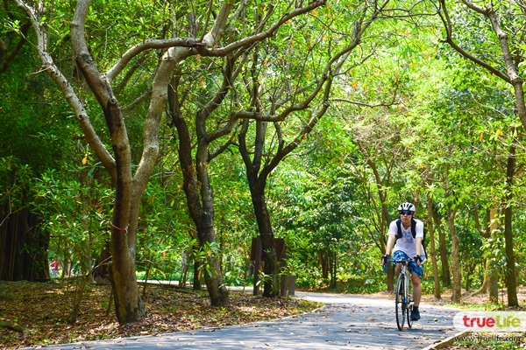

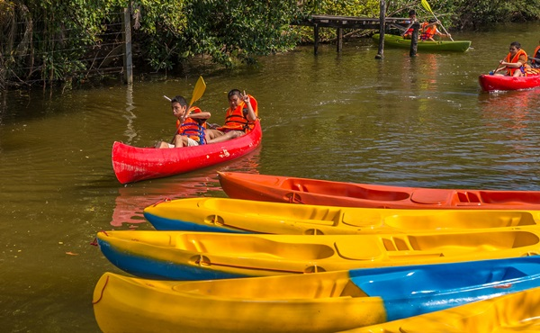
การเดินทาง : รถยนต์ส่วนตัว จากสามแยกพระประแดง (ถนนสุขสวัสดิ์) ให้เลี้ยวซ้ายตรงสามแยกถึงตลาดพระประแดงเลี้ยวซ้ายผ่านวัดทรงธรรมวรวิหารไปตามถนนเพชรหึงษ์ หรือเดินทางด้วยรถโดยสารประจำทางปรับอากาศและธรรมดา ขสมก. สาย 82 และ 138 รถร่วมบริการสาย 6 ลงตลาดพระประแดงแล้วต่อรถประจำทางสายพระประแดง-บางกอบัว หรือใช้รถไฟฟ้าโดยลงสถานี BTS บางนา เข้าสู่ถนนสรรพาวุธ จนพบกับแม่น้ำเจ้าพระยาตรงสุดทาง และข้ามเรือตรงท่าเรือวัดบางนานอกข้ามไปบางกระเจ้า
วันและเวลาทำการ : ทุกวัน
-ตลาดน้ำบางน้ำผึ้ง เปิดวันเสาร์-อาทิตย์ เวลา 08.00-16.00 น.
-สวนศรีนครเขื่อนขันธุ์ เปิดทุกวัน เวลา 06.00-20.00 น.
-พิพิธภัณฑ์ปลากัดไทย เปิดวันเสาร์-อาทิตย์ และวันหยุดนักขัตฤกษ์ เวลา 10.00-17.00 น.
ค่าเข้าชม : ฟรี / ค่าเช่าจักรยาน ชั่วโมงละ 20-50 บาท เช่าเหมาวัน 90-100 บาท

ฟาร์มจระเข้และสวนสัตว์สมุทรปราการ
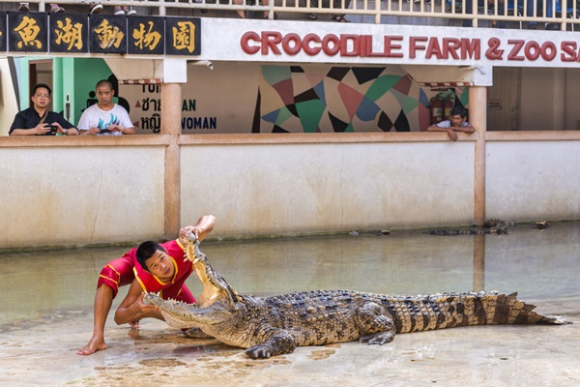
anucha maneechote / Shutterstock.com
การเดินทาง : รถยนต์ส่วนตัว รถโดยสารประจำทางสาย 25 และ 102 หรือรถโดยสารประจำทางปรับอากาศสาย 536 ฟาร์มจระเข้-อนุสาวรีย์ชัย หรือสาย 507 508 ไปจังหวัดสมุทรปราการ จากนั้นต่อรถสองแถวปากน้ำไปฟาร์มจระเข้
วันและเวลาทำการ : ทุกวัน เวลา 07.00-18.00 น.
ค่าเข้าชม : คนไทย ผู้ใหญ่ 80 บาท เด็ก 50 บาท / ชาวต่างประเทศ ผู้ใหญ่ 300 บาท เด็ก 200 บาท
สอบถามข้อมูลเพิ่มเติม : โทร. 02 703 4891-95, 02 703 5144-48 หรือเว็บไซต์ www.worldcrocodile.com

ป้อมพระจุลจอมเกล้า
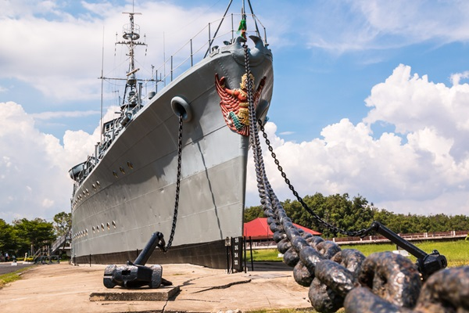

การเดินทาง : รถยนต์ส่วนตัว จากแยกพระสมุทรเจดีย์ ไปตามถนนสุขสวัสดิ์ ใช้ทางหลวงหมายเลข 303 ประมาณ 7 กิโลเมตร หรือใช้บริการรถโดยสารประจำทางปรับอากาศสาย 20
วันและเวลาทำการ : ทุกวัน เวลา 08.30-16.30 น.
ค่าเข้าชม : ฟรี
สอบถามข้อมูลเพิ่มเติม : โทร. 0 2475 6109, 0 2475 6259, 0 2475 8845 และ 0 2475 6357

